单周期CPU设计文档(P4)

17373252 丁禹衡

1. 模块规格
2. PC（程序计数器）

端口说明：

表1 PC端口说明

|  |  |  |
| --- | --- | --- |
| 信号名 | 方向 | 描述 |
| clk | I | 时钟信号 |
| reset | I | 复位信号，将PC置为0x00003000  1：复位  0：无效 |
| nPC[31:0] | I | 下一条指令地址 |
| PC[31:0] | O | 当前指令地址 |

功能定义：

表2 PC功能定义

|  |  |  |
| --- | --- | --- |
| 序号 | 功能名称 | 功能描述 |
| 1 | 复位 | 当复位信号有效时，PC被设置为0x00003000 |
| 2 | 计数 | 当时钟上升沿到来时，PC更新为nPC的输入值 |

1. IM（指令存储器）

端口说明：

表3 IM端口说明

|  |  |  |
| --- | --- | --- |
| 信号名 | 方向 | 描述 |
| Addr[31:0] | I | 当前指令地址 |
| Instr[31:0] | O | Addr指定的当前指令 |

功能定义：

表4 IM功能定义

|  |  |  |
| --- | --- | --- |
| 序号 | 功能名称 | 功能描述 |
| 1 | 取指令 | 输出Addr指定的当前指令 |

3. GRF（通用寄存器文件）

端口说明：

表5 GRF端口说明

|  |  |  |
| --- | --- | --- |
| 信号名 | 方向 | 描述 |
| clk | I | 时钟信号 |
| reset | I | 复位信号，将32个寄存器中的值全部清零  1：复位  0：无效 |
| WriteEn | I | 写使能信号  1：可向GRF中写入数据  0：不能向GRF中写入数据 |
| Addr1[4:0] | I | 5位地址输入信号，指定32个寄存器中的一个，将其中存储的数据读出到ReadData1 |
| Addr2[4:0] | I | 5位地址输入信号，指定32个寄存器中的一个，将其中存储的数据读出到ReadData2 |
| Addr3[4:0] | I | 5位地址输入信号，指定32个寄存器中的一个，作为写入的目标寄存器 |
| WriteData[31:0] | I | 32位数据输入信号 |
| ReadData1[31:0] | O | 输出Addr1指定的寄存器中的32位数据 |
| ReadData2[31:0] | O | 输出Addr2指定的寄存器中的32位数据 |

功能定义：

表6 GRF功能定义

|  |  |  |
| --- | --- | --- |
| 序号 | 功能名称 | 功能描述 |
| 1 | 复位 | reset信号有效时，所有寄存器存储的数值清零 |
| 2 | 读数据 | 读出Addr1,Addr2地址对应寄存器中所存储的数据到ReadData1,ReadData2 |
| 3 | 写数据 | 当WriteEn有效且时钟上升沿来临时，将WriteData写入Addr3所对应的寄存器中 |

4. ALU（算术逻辑单元）

端口说明：

表7 ALU端口说明

|  |  |  |
| --- | --- | --- |
| 信号名 | 方向 | 描述 |
| A[31:0] | I | 参与ALU计算的第一个值 |
| B[31:0] | I | 参与ALU计算的第二个值 |
| ALUOp[2:0] | I | ALU功能的选择信号  0：ALUResult = A + B  1：ALUResult = A - B  2：ALUResult = A & B  3：ALUResult = A | B  4：未使用  5：未使用  6：未使用  7：未使用 |
| ALUResult[31:0] | O | ALU的计算结果 |
| Zero | O | 零标志位  1：ALUResult为0  0：ALUResult不为0 |

功能定义：

表8 ALU功能定义

|  |  |  |
| --- | --- | --- |
| 序号 | 功能名称 | 功能描述 |
| 1 | 加运算 | ALUResult = A + B |
| 2 | 减运算 | ALUResult = A - B |
| 3 | 与运算 | ALUResult = A & B |
| 4 | 或运算 | ALUResult = A | B |
| 5 | 判断运算结果是否为零 | Zero = (ALUResult == 0) ? 1 : 0 |

5. DM（数据存储器）

端口说明：

表9 DM端口说明

|  |  |  |
| --- | --- | --- |
| 信号名 | 方向 | 描述 |
| clk | I | 时钟信号 |
| reset | I | 复位信号，将DM清零  1：复位  0：无效 |
| WriteEn | I | 写使能信号  1：可向DM中写入数据  0：不能向DM中写入数据 |
| Addr[4:0] | I | 5位地址输入信号，指定读出或写入数据的地址 |
| WriteData[31:0] | I | 32位数据输入信号 |
| ReadData[31:0] | O | 输出Addr指定的32位数据 |

功能定义：

表10 DM功能定义

|  |  |  |
| --- | --- | --- |
| 序号 | 功能名称 | 功能描述 |
| 1 | 复位 | 当复位信号有效时，将DM中数据清零 |
| 2 | 读数据 | 读出Addr所指定的数据到ReadData |
| 3 | 写数据 | 当WriteEn有效且时钟上升沿到来时，将输入数据WriteData写入Addr所指定的地址 |

6. Ext（位扩展单元）

端口说明：

表11 Ext端口说明

|  |  |  |
| --- | --- | --- |
| 信号名 | 方向 | 描述 |
| Src[15:0] | I | 16位输入数据 |
| ExtOp[1:0] | I | 位扩展方式选择信号  0：符号扩展  1：零扩展  2：加载至高位 |
| Dst[31:0] | O | 扩展后的32位输出数据 |

功能定义：

表12 Ext功能定义

|  |  |  |
| --- | --- | --- |
| 序号 | 功能名称 | 功能描述 |
| 1 | 零扩展 | 将16位输入数据进行零扩展，输出32位数据 |
| 2 | 符号扩展 | 将16位输入数据进行符号扩展，输出32位数据 |
| 3 | 加载至高位 | 将16位输入数据加载至高16位，并将低16位置0 |

二、控制器设计

端口说明：

表13 Ctrl端口说明

|  |  |  |
| --- | --- | --- |
| 信号名 | 方向 | 描述 |
| Op[5:0] | I | 输入指令的Op字段 |
| Funct[5:0] | I | 输入指令的Funct字段 |
| nPCSrc[1:0] | O | IFU的nPC端口数据源选择信号  0：来源为PC + 4  1：来源为PC + 4或PC + 4 + sign_extend(offset || 00)  2：来源为PC[31:28] || instr_index || 00  3：来源为GRF的ReadData1端口输出 |
| RegSrc[1:0] | O | GRF的WriteData端口数据源选择信号  0：来源为ALU的计算结果  1：来源为DM的输出数据  2：来源为加载至高位的立即数  3：来源为PC + 4 |
| MemWrite | O | DM写使能信号  1：可向DM中写入数据  0：不能向DM中写入数据 |
| ALUOp[2:0] | O | ALU功能选择信号（详见ALU端口说明） |
| ALUSrc | O | ALU的B端口数据源选择信号  1：来源为立即数  0：来源为GRF的输出数据 |
| ExtOp | O | 位扩展方式选择信号  1：零扩展  0：符号扩展 |
| RegDst[1:0] | O | GRF的Addr3端口数据源选择信号  0：来源为Instr[20:16]  1：来源为Instr[15:11]  2：来源为常量31（$ra寄存器地址） |
| RegWrite | O | GRF写使能信号  1：可向GRF中写入数据  0：不能向GRF中写入数据 |

功能定义：

表14 Ctrl真值表（1）

|  |  |  |  |  |  |  |  |  |  |
| --- | --- | --- | --- | --- | --- | --- | --- | --- | --- |
| Funct | 100001 | 100011 |  | | | | | | 001000 |
| Op | 000000 | 000000 | 001101 | 100011 | 101011 | 000100 | 001111 | 000011 | 000000 |
|  | addu | subu | ori | lw | sw | beq | lui | jal | jr |
| nPCSrc[1:0] | 0 | 0 | 0 | 0 | 0 | 1 | 0 | 2 | 3 |
| RegSrc[1:0] | 0 | 0 | 0 | 1 | X | X | 2 | 3 | X |
| MemWrite | 0 | 0 | 0 | 0 | 1 | 0 | 0 | 0 | 0 |
| ALUOp[2:0] | 0 | 1 | 3 | 0 | 0 | 1 | X | X | X |
| ALUSrc | 0 | 0 | 1 | 1 | 1 | 0 | X | X | X |
| ExtOp[1:0] | X | X | 1 | 0 | 0 | 0 | 2 | X | X |
| RegDst[1:0] | 1 | 1 | 0 | 0 | X | X | X | 2 | X |
| RegWrite | 1 | 1 | 1 | 1 | 0 | 0 | 1 | 1 | 0 |

表14 Ctrl真值表（2）

|  |  |  |  |  |  |  |  |  |  |  |  |
| --- | --- | --- | --- | --- | --- | --- | --- | --- | --- | --- | --- |
| Funct | 000000 |  |  |  | |  |  |  |  | |  |
| Op | 000000 |  |  | |  |  |  |  | |  |  |
|  | nop |  |  | |  |  |  |  | |  |  |
| nPCSrc[1:0] | 0 |  |  | |  |  |  |  | |  |  |
| RegSrc[1:0] | X |  |  | |  |  |  |  | |  |  |
| MemWrite | 0 |  |  | |  |  |  |  | |  |  |
| ALUOp[2:0] | X |  |  | |  |  |  |  | |  |  |
| ALUSrc | X |  |  | |  |  |  |  | |  |  |
| ExtOp | X |  |  | |  |  |  |  | |  |  |
| RegDst[1:0] | X |  |  | |  |  |  |  | |  |  |
| RegWrite | 0 |  |  | |  |  |  |  | |  |  |

1. 数据通路

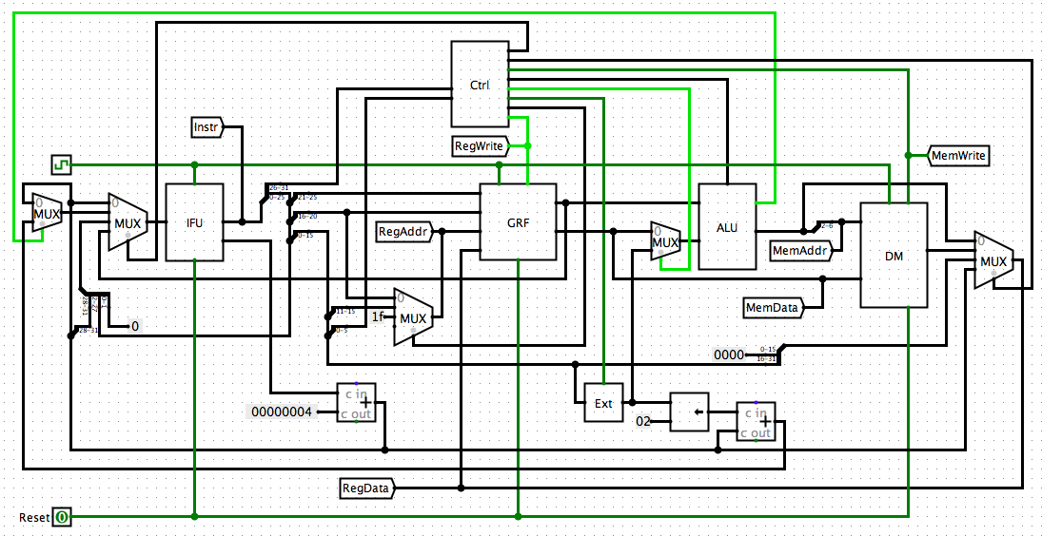

图1 数据通路

四、测试程序

先将数据存储器中地址为0x00000000、0x00000004、0x00000008、0x0000000c的值分别设置为1、2、3、4。

MIPS汇编代码：

.data

one: .word 1

two: .word 2

three: .word 3

four: .word 4

.text

lw $t0, 0($zero)

lw $t1, 4($zero)

lw $t2, 8($zero)

lw $t3, 12($zero)

jal function

sw $s0, 16($zero)

sw $s1, 20($zero)

sw $s2, 24($zero)

sw $s3, 28($zero)

jal end

function:

addu $s0, $t0, $t1

subu $s1, $t3, $t0

beq $s0, $s1, label

ori $s2, $s0, 123

label:

lui $s2, 123

ori $s3, $s2, 321

nop

jr $ra

end:

测试期望：

GRF中：

$8 = 0x00000001

$9 = 0x00000002

$10 = 0x00000003

$11 = 0x00000004

$16 = 0x00000003

$17 = 0x00000003

$18 = 0x007b0000

$19 = 0x007b0141

$31 = 0x00003028

DM中：

Mem[0x00000000] = 0x00000001

Mem[0x00000004] = 0x00000002

Mem[0x00000008] = 0x00000003

Mem[0x0000000c] = 0x00000004

Mem[0x00000010] = 0x00000003

Mem[0x00000014] = 0x00000003

Mem[0x00000018] = 0x007b0000

Mem[0x0000001c] = 0x007b0141

思考题

1. 根据你的理解，在下面给出的DM的输入示例中，地址信号addr位数为什么是[11:2]而不是[9:0]？这个addr信号又是从哪里来的？

因为地址每次增加4，而DM存储器组的下标每次增加1，所以要舍掉地址的低两位，相当于将地址除以4，以匹配存储器的下标。addr信号来自ALU的计算结果。

1. 在相应的部件中，reset的优先级比其他控制信号（不包括clk信号）都要高，且相应的设计都是同步复位。清零信号reset是针对哪些部件进行清零复位操作？这些部件为什么需要清零？

PC、GRF、DM。因为这些部件不是组合逻辑，具有存储记忆功能。若要CPU回到初始状态，则必须将这些部件中的数据清零。

1. 列举出用Verilog语言设计控制器的几种编码方式（至少三种），并给出代码示例。
2. 二进制码

always @(*) begin

case (op)

2'b00: out = in0;

2'b01: out = in1;

2'b10: out = in2;

2'b11: out = in3;

endcase

end

1. 格雷码

always @(*) begin

case (op)

2'b00: out = in0;

2'b01: out = in1;

2'b11: out = in2;

2'b10: out = in3;

endcase

end

1. 独热码

always @(*) begin

case (op)

4'b0001: out = in0;

4'b0010: out = in1;

4'b0100: out = in2;

4'b1000: out = in3;

endcase

end

1. 根据你所列举的编码方式，说明他们的优缺点。

二进制码比较直观，编码值本身就代表状态的序号。格雷码相邻状态转换时只有一个状态位发生翻转，能避免毛刺的产生，又可以降低功耗。独热码的优点在于状态比较时仅仅需要比较一位，简化了译码逻辑，因而速度较快，同时易于修改。二进制码和格雷码编码使用最少的触发器，较多的组合逻辑，而独热码反之。

1. C语言是一种弱类型程序设计语言。C语言中不对计算结果溢出进行处理，这意味着C语言要求程序员必须很清楚计算结果是否会导致溢出。因此，如果仅仅支持C语言，MIPS指令的所有计算指令均可以忽略溢出。 请说明为什么在忽略溢出的前提下，addi与addiu是等价的，add与addu是等价的。提示：阅读《MIPS32® Architecture For Programmers Volume II: The MIPS32® Instruction Set》中相关指令的Operation部分。

addu简单将两个操作数相加的结果赋给目的寄存器，而add先将两个操作数符号扩展一位，通过比较结果的最高两位是否相同判断溢出。由于addu和add都是将结果的0到31位赋给目的寄存器，若忽略溢出，add的扩展操作并不影响最后赋给寄存器的值，且系统不会报出异常，所以两者是等价的。同理，addi与addiu在忽略溢出的前提下也是等价的。

1. 根据自己的设计说明单周期处理器的优缺点。

优点：结构简单、清晰、直观，所需寄存器、复用器数量较少；一个周期执行一条指令，不需要考虑冲突，易维护和扩展。

缺点：部件闲置，效率低下，时钟频率受制于最慢的指令。

1. 简要说明jal、jr和堆栈的关系。

执行递归程序时，先将栈指针减4压栈，然后执行jal，调用子程序，执行jr返回后栈指针加4弹栈。因此jal、jr需要和堆栈结构配合使用，相辅相成。